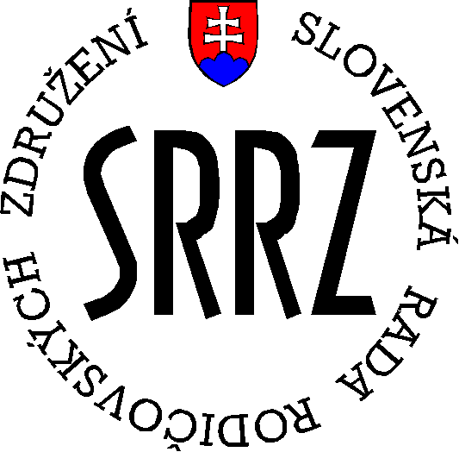
SLOVENSKÁ RADA RODIČOVSKÝCH ZDRUŽENÍ
Adresa – sídlo: Široká 1920/2, 058 01 Poprad
IČO: 17319617
Stanovy SRRZ zaregistrované na MV SR pod č.:
VVS/1-900/90-3897-11 zo dňa 18.06.1991, v znení zmien zo dňa 12.01.1994, 23.02.1996, 27.01.1998, 26.05.1999, 03.04.2003, 22.6.2007,07.01. 2015, 13.01. 2016, 03.02.2017, 18. 02. 2019

Slovenská rada rodičovských združení /SRRZ/ - občianske združenie vznikla v súlade so zák. č. 83/1990 Zb. o združovaní občanov v znení neskorších predpisov na svojom ustanovujúcom sneme dňa 04.06.1991 v Bratislave a jej Stanovy sú registrované na MV SR dňa 18.06.1991 pod č. VVS/1-900/90-3897-11 v znení svojich 11 platných dodatkov /v ďalšom len „Stanovy“/.

R E G I S T R A Č N Ý L I S T
SRRZ – RZ pri škole a školskom zariadení

Názov: SRRZ-RZ pri
Sídlo a adresa SRRZ – RZ :
Kraj:
Názov banky:
IBAN:
IČO:
Registračné číslo:
Dátum vzniku príslušnosti SRRZ - RZ k SRRZ :
Email:
SRRZ-RZ má právnu subjektivitu podľa čl. 1 ods. 7 Stanov.
SRRZ – RZ má cieľ činnosti podľa platných stanov SRRZ čl. 3

V mene SRRZ-RZ je oprávnený konať štatutárny zástupca – predseda SRRZ - RZ:
Pôvodný zápis sa vymazuje:
Meno a priezvisko, titul:
Adresa trvalého pobytu :
Dátum narodenia: Rodné číslo:
Deň vzniku funkcie: Deň skončenia funkcie:
Nový zápis sa zapisuje:
V mene SRRZ–RZ je oprávnený konať štatutárny zástupca – predseda SRRZ - RZ:
Meno a priezvisko, titul:
Adresa trvalého pobytu:
Dátum narodenia: Rodné číslo:
Deň vzniku funkcie: Zápis uskutočnený:

V Poprade, dňa

Bc. Ing. Júlia Lindtnerová
predseda – štatutár SRRZ
Príloha:
originálny Súhlas dotknutej osoby v zmysle Nariadenie Európskeho parlamentu a Rady (EÚ) 2016/679 z 27. apríla 2016 o ochrane fyzických osôb pri spracúvaní osobných údajov a o voľnom pohybe takýchto údajov, ktorým sa zrušuje smernica 95/46/ES (všeobecné nariadenie o ochrane údajov) - v Úradnom vestníku Európskej únie bolo vyhlásené 27. apríla 2016 a slovenským právnym poriadkom zákon č. 18/2018 Z. z. s účinnosťou od 25.05. 2018 o ochrane osobných údajov a o zmene a doplnení niektorých zákonov

